ACTES DE DECES DE

VAILLANT DENIS RENE
31/03/1796 05:00

D456
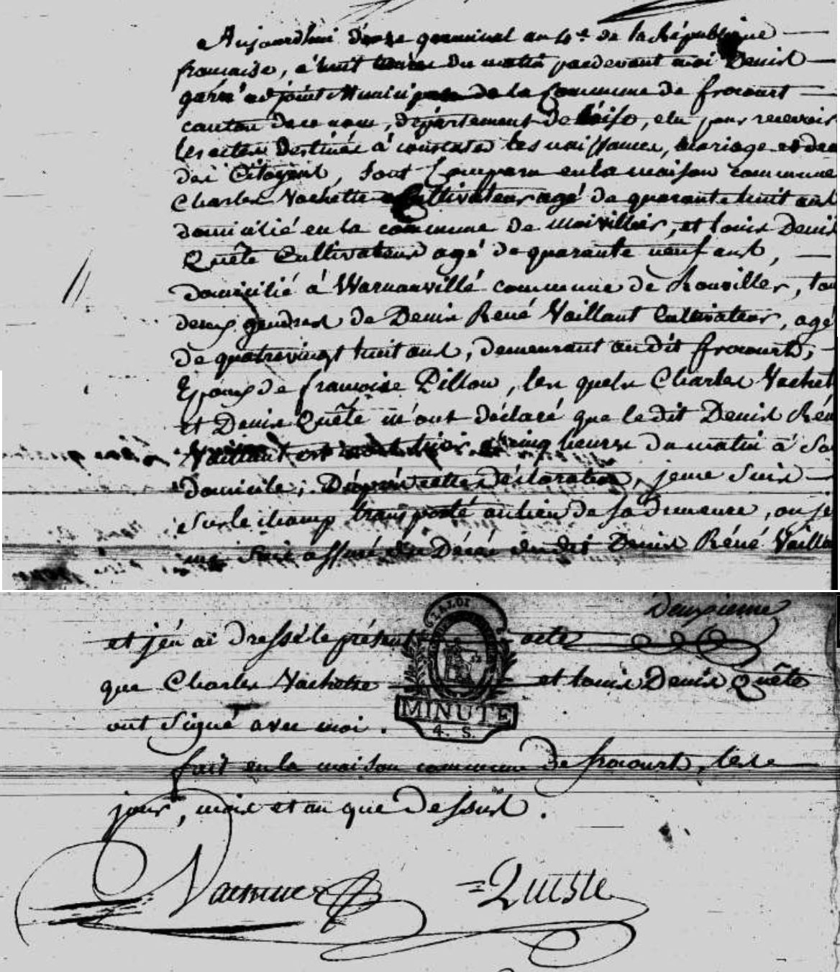

Transcription

Aujourd'hui, Douze germinal an 4e de la république française, à huit heures du matin pardevant moi Denis garée adjoint municipal de la commune de frocourt canton de ce nom, département de l'Oise, elu pour recevoir les actes destinés à … les naissances, mariage et décès des citoyens sont comparu en la maison commune Charles VACHETTE, cultivateur agé de quarante huit ans domicilié en la commune de Moivillier et Louis Denis QUETE Cultivateur, agé de quarante nef ans, domicilié à Warmanville commune de Rousiller, tout deux gendre de Denis René VAILLANT cultivateur, agé de quatre vingt huit ans, demeurant audit Frocourt, epoux de françoise PILLON, lesquels Charles VACHETTE et Denis QUETE m'ont déclaré que le dit Denis René VAILLANT est décédé hier cinq heures du matin à son domicile. …. cette déclaration, je me suis sur le champs transporté au lieu de sa demeure, ou je me suis assuré du décès du dit Denis René VAILLANT et j'en ai dressé le présent acte que Charles VACHETTE et Louis Denis QUETE ont signé avec moi.
Fait en la maison commune de frocourt ce jour, mois et an que dessus

